

**<**

**CALIFICACIÓN OPERACIONAL**

**[name_device]**

|  |  |
| --- | --- |
| EMPRESA : | [empresa_] |
| DIRECCIÓN: | [dra_1] |
| E-MAIL: | [email_1] |
| FECHA CALIFICACIÓN: | **[date]** |

|  |  |  |  |  |  |
| --- | --- | --- | --- | --- | --- |
| **#** | **REFERENCIA** | **pág.** | **#** | **REFERENCIA** | **pág.** |
| **1** | Objetivo y alcance. | 2 | **6.3** | Resultados Calificación del control de temperatura del equipo. | 5 |
| **2** | Descripción del equipo que se califica. | 2 | **7** | Graficas de Calificación | 6/8 |
| **3** | Sensores de Referencia | 2 | **8** | Resumen de resultados. | 9 |
| **4** | Procedimientos de las pruebas | 3 | **9** | Observaciones | 9 |
| **4.1** | Estudio de distribución de calor | 3 | **10** | Recomendaciones | 9 |
| **4.2** | Verificación del sensor de temperatura | 3 | **11** | Anexos. | 10 |
| **4.3** | Calificación del control de temperatura del equipo | 4 | **11.1** | Anexo 1. Reporte de desviaciones y discrepancias | 11 |
| **5** | Criterios de Calificación. | 4 | **11.2** | Anexo 2. Registros del equipo durante la calificación. | 12/13 |
| **6** | Calificación. | 4 | **11.3** | Anexo 3. Certificados de calibración de los sensores de medición. | 14/19 |
| **6.1** | Estudio distribución de calor | 4 | **11.4** | Anexo 4. Competencias ejecutor del servicio de calificación | 20 |
| **6.2** | Resultados Verificación del sensor de temperatura. | 5 | **11.5** | Anexo 5. Reporte de acontecimientos durante la calificación y etiqueta. | 21 |

**[inf_cal_no]**

**INFORME DE CALIFICACIÓN N° :**

**CONTENIDO DEL INFORME**

El objetivo de este documento es proporcionar un soporte documentado que evidencie el cumplimiento o incumplimiento del equipo intervenido respecto a los aspectos claves de operación del mismo y por lo tanto definir que el comportamiento del mismo está de acuerdo o no con las especificaciones descritas en el criterio de aceptación definido.

**1. OBJETIVO Y ALCANCE.**

Esta calificación ha sido diseñada, y aplicada única y exclusivamente al equipo referido en el numeral 2 del presente Informe, por lo tanto los resultados encontrados solo son representativos de este equipo en las condiciones descritas al inicio del presente Informe.

**2. EQUIPO CALIFICADO.**

|  |  |  |  |  |  |
| --- | --- | --- | --- | --- | --- |
| **EQUIPO** | [device] | | | | |
| **SISTEMA CONTROL** | MANUAL [SMANUAL] AUTOMATICO [SAUTO] SEMIAUTOMATICO [SAUTOMATICO] OTRO: [SOTRO] | | | | |
| **PROGRAMACIÓN** | ANALOGA [p_ana] DIGITAL [p_dig] OTRO: N.A. | | | | |
| **MARCA** | **[brand]** | | **CALIFICACION** | OPERACIONAL ✓ DESEMPEÑO ⭘  NOMBRE DEL CICLO: [nombre_ciclo] | |
| **MODELO** | **[model]** | | **CALENTAMIENTO** | RESISTENCIAS [rs] OTRO: [rps] | |
| **FUNCIÓN** | **[function]** | | **CAPACIDAD** | **[capacity]** | |
| **SERIE** | **[serial]** | | **UBICACIÓN** | **[location]** | |
| **SENSORES** | **ID** | **TIPO** | **DIVISIÓN DE ESCALA** | **REGISTRO** | **OBSERVACIÓN** |
| **TEMPERATURA:** | **A** | **N.D.** | **1ªC** | **DISPLAY** | **N.A.** |

**3. EQUIPOS DE REFERENCIA**.

**SENSORES DE ALTA TEMPERATURA**

|  |  |  |  |  |  |  |  |
| --- | --- | --- | --- | --- | --- | --- | --- |
| **ID** | **MARCA** | **MODELO** | **VARIABLE** | **PRECISIÓN** | **RANGO** | **SERIAL** | **Certificado** |
| **1** | TESTO | 177-T4 | TEMPERATURA | ±0,5% | -195ªc/ +800ªc | [SENSOR_REF] | [cert_sensor] |
| **2** | TESTO | 177-T4 | TEMPERATURA | ±0,5% | -195ªc/ +800ªc | [SENSOR_REF] | [cert_sensor] |
| **3** | TESTO | 177-T4 | TEMPERATURA | ±0,5% | -195ªc/ +800ªc | [SENSOR_REF] | [cert_sensor] |
| **4** | TESTO | 177-T4 | TEMPERATURA | ±0,5% | -195ªc/ +800ªc | [SENSOR_REF] | [cert_sensor] |
| **5** | TESTO | 177-T4 | TEMPERATURA | ±0,5% | -195ªc/ +800ªc | [SENSOR_REF] | [cert_sensor] |
| **6** | TESTO | 177-T4 | TEMPERATURA | ±0,5% | -195ªc/ +800ªc | [SENSOR_REF] | [cert_sensor] |
| **7** | TESTO | 177-T4 | TEMPERATURA | ±0,5% | -195ªc/ +800ªc | [SENSOR_REF] | [cert_sensor] |
| **8** | TESTO | 177-T4 | TEMPERATURA | ±0,5% | -195ªc/ +800ªc | [SENSOR_REF] | [cert_sensor] |
| **9** | TESTO | 177-T4 | TEMPERATURA | ±0,5% | -195ªc/ +800ªc | [SENSOR_REF] | [cert_sensor] |

**4. PROCEDIMIENTO DE LAS PRUEBAS DE CALIFICACIÓN.**

**4.1 Estudio de distribución de calor en la cámara vacía.**

Para la realización de esta prueba se procede a ubicar _[numero_sensores]_ sensores previamente programados para registrar y almacenar internamente datos de referencia cada [frecuencia_lect] segundos, dentro del equipo a calificar. Los sensores de referencia utilizados se deben Identificar con un código consecutivo (*Ver numeral 3 Sensores De Referencia del presente Informe*) el cual indica su referencia posicional dentro del equipo tal y como se indica en la Figura 1. La ubicación dentro del equipo debe ser tal que abarque todo el volumen interno del equipo efectuando un mapeo matricial del mismo, identificando puertas, niveles divisorios, sensores de control y registro del mismo.

FIGURA 1 Ubicación de los sensores dentro del equipo

|  |  |  |
| --- | --- | --- |
| **VISTA SUPERIOR**  1  A  2  3 |  | **CONVENCIONES:** |
| Puerta: |
| **SENSORES DEL EQUIPO** |
| **A**: Desconocido |

Posteriormente se monitorea el comportamiento de la temperatura en la cámara del equipo bajo las condiciones descritas en la tabla 1 a continuación:

TABLA 1 Condiciones de Calificación

|  |  |  |  |  |  |  |
| --- | --- | --- | --- | --- | --- | --- |
| **TEMPERATURA PROGRAMADA** | | **[set_point]** | | **TIEMPO DE PROCESO** | | **[time_procces]** |
| **TEMPERATURA ESPERADA** | | **[temperatura_es]** | | **TIEMPO CICLO** | | **[time_cl]** |
| **IDENTIFICACIÓN CICLOS** | **1** | | **2** | | **3** | |
| **FECHA:** [f_ciclo1] | | **FECHA:** [f_ciclo2] | | **FECHA:** [f_ciclo3] | |
| INICIO: [h_c1]  FINAL: [f_c1] | | INICIO: [h_c2]  FINAL: [f_c2] | | INICIO: [h_c3]  FINAL: [f_c3] | |

**4.2 Verificación del sensor de temperatura.**

Para la realización de esta prueba se ubica un sensor de referencia junto al sensor de control y/o registro del equipo con el fin de verificar, por comparación directa durante el periodo estable, el comportamiento del mismo. Es necesario registrar las lecturas de todos y cada uno de los sensores que posee el equipo, para tal efecto se diligencia durante la calificación el formato *F-122 CALIFICACIÓN INCUBADORA, CUARTO FRÍO Y ESTUFAS DE ESTABILIDAD.* La ubicación de los sensores de referencia se observa en la figura 1.

**4.3 Calificación del control de temperatura del equipo.**

Para la ejecución de esta prueba se ubica un sensor de referencia junto al sensor del equipo destinado a efectuar el control de condiciones dentro del mismo, Los resultados de condiciones Promedio, Máximas y Mínimas monitoreadas durante la calificación por el sensor de referencia, son comparadas respecto a la programación especificada para el equipo, en términos de tiempo de ciclo para evaluar el control de tiempo de incineración. En el caso que el equipo no posea un sensor de control visible dentro de la cámara, se utilizaran los valores promedio registrados por el total de sensores de referencia ubicados durante la calificación.

**5. CRITERIOS DE CALIFICACIÓN**.

|  |  |
| --- | --- |
| Prueba | Criterio de Cumplimiento |
| **Estudio de distribución de calor en la cámara.** | * **USP Capítulos generales <Prueba 281> Residuos de incineración:** Las temperaturas en cada ciclo deben encontrarse a 600°C +/-50°C., lo que supone que no puede haber puntos con diferencias superiores a 100°C entre si. |
| **Calificación de sensor(es) de temperatura.** | * **Informativo** |
| **Calificación del control de temperatura.** | * **USP Capítulos generales <Prueba 281> Residuos de incineración:** Las temperaturas en cada ciclo deben encontrarse a 600°C +/-50°C |

**6. CRITERIOS DE CALIFICACIÓN**.

**6.1 Estudio de distribución de calor en la cámara.**

|  |  |  |  |  |  |  |
| --- | --- | --- | --- | --- | --- | --- |
| Criterio de Cumplimiento | Resultados | | | | Observación | Concepto |
| * **USP Capítulos generales <Prueba 281> Residuos de incineración:** Las temperaturas en cada ciclo deben encontrarse a 600°C +/-50°C, es decir que no puede haber una diferencia superior a 100°C entre puntos extremos. | Promedio (°C) | [pr1] | [pr2] | [pr3] | N.A. | **CUMPLE** |
| Máxima diferencia en el mismo instante (°C) | [mx1] | [mx2] | [mx3] |
| Máxima (°C) | [max1] | [max2] | [max3] |
| Mínima (°C) | [min1] | [min2] | [min3] |

**6.2 Verificación del sensor de temperatura.**

|  |  |  |  |  |  |  |
| --- | --- | --- | --- | --- | --- | --- |
| Criterio de Cumplimiento | Resultados | | | | Observación | Concepto |
| * **Informativo** | Sensor posición | **2** | | | N.A. | **N.A.** |
| Ciclo | **1** | **2** | **3** |
| Promedio Sensor de referencia (°C) | [sprom1] | [sprom2] | [sprom3] |
| Promedio Sensores del Equipo (°C) | [pr_1] | [pr_2] | [pr_3] |
| Diferencia (°C) | **[dif1]** | **[dif2]** | **[dif3]** |

**6.3 Calificación del control de temperatura del equipo.**

|  |  |  |  |  |  |  |
| --- | --- | --- | --- | --- | --- | --- |
| Criterio de Cumplimiento | Resultados (°C) | | | | Observación | Concepto |
| * **USP Capítulos generales <Prueba 281> Residuos de incineración:** Las temperaturas en cada ciclo deben encontrarse en 600°C +/-50°C | Ciclo | **1** | **2** | **3** | El sistema de control mantiene adecuadamente la temperatura dentro del rango especificado. | **CUMPLE** |
| Promedio Sensor de Referencia (No. 2) | [pr1] | [pr2] | [pr3] |
| Diferencia con Programación | [difp1] | [difp2] | [difp3] |
| Máxima  Mínima | **[max1]**  **[min1]** | **[max2]**  **[min2]** | **[max3]**  **[min3]** |

|  |
| --- |
| **GRAFICA GENERAL CALIFICACIÓN** |
|  |
| **GRAFICA PERIODO ESTABLE** |
|  |

**CICLO 1**

**7. GRAFICAS DE CALIFICACIÓN**.

**CICLO 2**

|  |
| --- |
| **GRAFICA GENERAL CALIFICACIÓN** |
|  |
| **GRAFICA PERIODO ESTABLE** |
|  |

|  |
| --- |
| **GRAFICA GENERAL CALIFICACIÓN** |
|  |
| **GRAFICA PERIODO ESTABLE** |
|  |

**CICLO 3**

|  |  |
| --- | --- |
| Prueba | Criterio de Cumplimiento |
| **Estudio de distribución de calor en la cámara.** | **CUMPLE** |
| **Verificación del sensor de temperatura.** | **Informativo** |
| **Calificación del control de temperatura.** | **CUMPLE** |

1. **Observaciones:** __Se debe mantener la puerta adecuadamente cerrada para evitar la fuga de calor que afecte los procesos.____________________________________________________________

**8. RESUMEN DE RESULTADOS**

1. **Recomendaciones:** _Ninguna____________________________________________________________________________

--- FIN DEL INFORME ---

|  |  |  |
| --- | --- | --- |
| RESPONSABLE F2G SERVICIOS TÉCNICOS ESPECIALIZADOS | | |
| NOMBRE | FIRMA | FECHA |
| JULIO C. CARDOZO |  | 2017-10-20 |
| REVISIÓN Y APROBACIÓN | | |
| NOMBRE | FIRMA | FECHA |
|  |  |  |

|  |  |  |
| --- | --- | --- |
| 6RESPONSABLE | | |
| NOMBRE | FIRMA | FECHA |
|  |  |  |

**EL presente Informe cumple con las BPM y con la norma NTC ISO 17025:2014, Cuenta con Sello húmedo y Sello Seco de Originalidad F2G Si se encuentra impreso sin estos medios de seguridad se considera copia no controlada.**

**No se autoriza su reproducción total o parcial sin la autorización expresa del propietario del equipo y de F2G Servicios Técnicos Especializados SAS.**

<http://www.f2gserviciosespecializados.com/>

**11. ANEXOS**

1. **ANEXO 1. REPORTE DE DESVIACIONES Y DISCREPANCIAS**
2. **ANEXO 2. REGISTROS DEL EQUIPO DURANTE LA CALIFICACIÓN.**
3. **ANEXO 3. CERTIFICADOS DE CALIBRACIÓN DE LOS SENSORES DE MEDICIÓN.**
4. **ANEXO 4. COMPETENCIAS EJECUTOR DEL SERVICIO DE CALIFICACIÓN**
5. **ANEXO 5. REPORTE DE ACONTECIMIENTOS DURANTE LA CALIFICACIÓN Y ETIQUETA.**

**11.1 Anexo 1****. Reporte de desviaciones y discrepancias**

La siguiente es una descripción de las desviaciones y/o discrepancias para este protocolo de calificación. Se deben utilizar el número de páginas que se requieran.

|  |  |
| --- | --- |
| *Referencia (Numeral, página): N.A.* | |
| *Discrepancia: N.A.* | |
| *Resolución: N.A.* | |
| *Aceptable: Si* *No* | *Firma / Fecha: N.A.* |

|  |  |
| --- | --- |
| *Referencia (Numeral, página): N.A.* | |
| *Discrepancia: N.A.* | |
| *Resolución: N.A.* | |
| *Aceptable: Si* *No* | *Firma / Fecha: N.A.* |

**ANEXO 2. REGISTROS DEL EQUIPO DURANTE LA CALIFICACIÓN**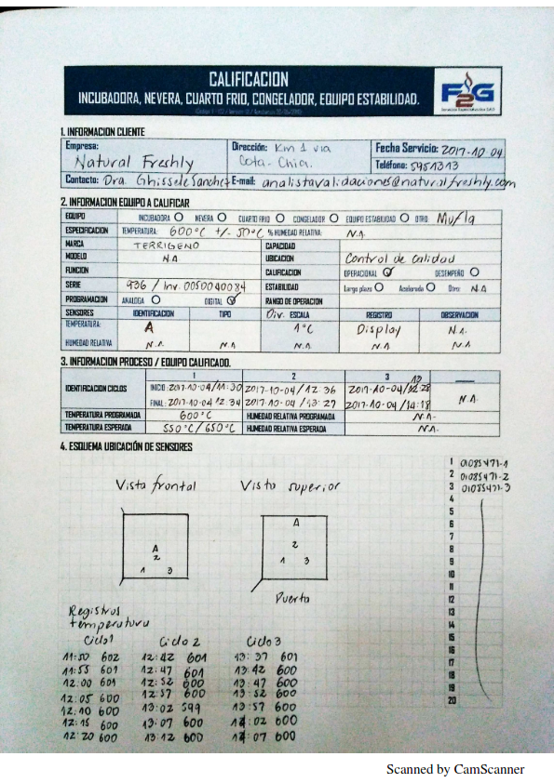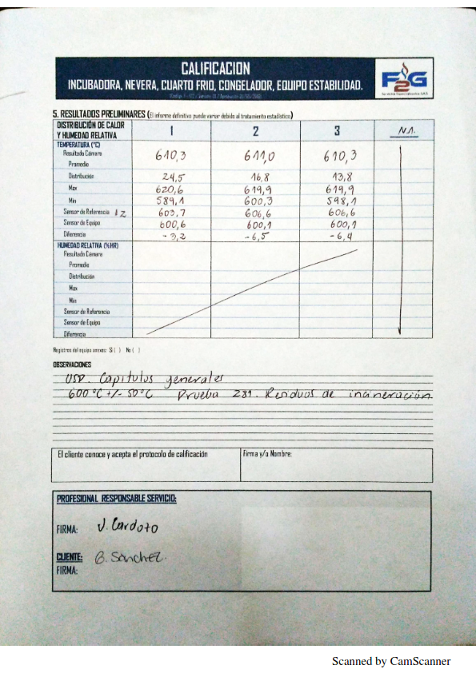

**ANEXO 3. CERTIFICADOS DE CALIBRACIÓN DE LOS SENSORES DE MEDICIÓN.**

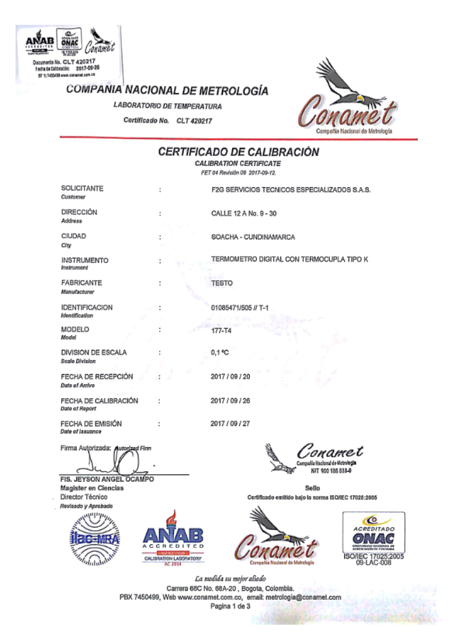

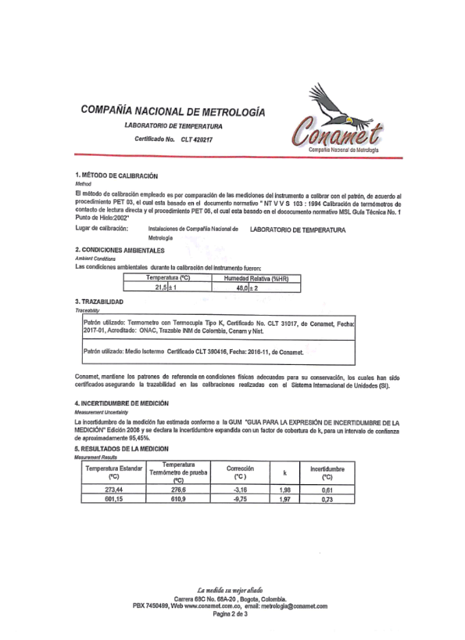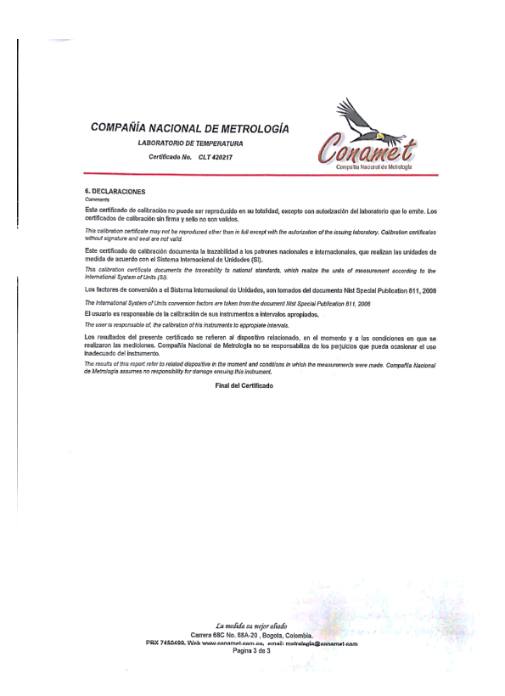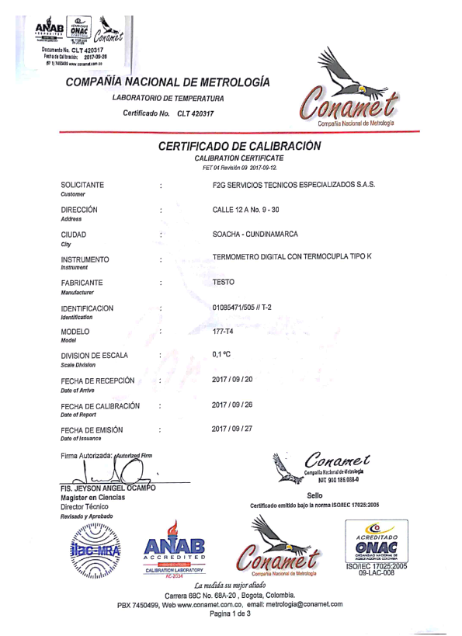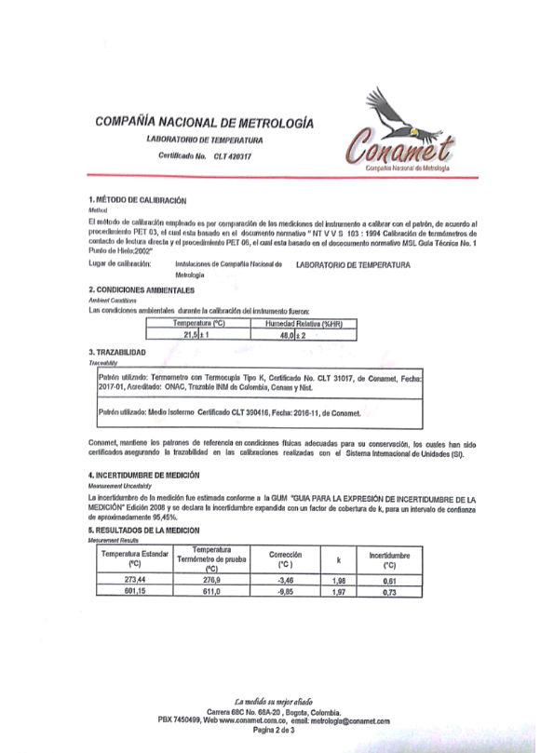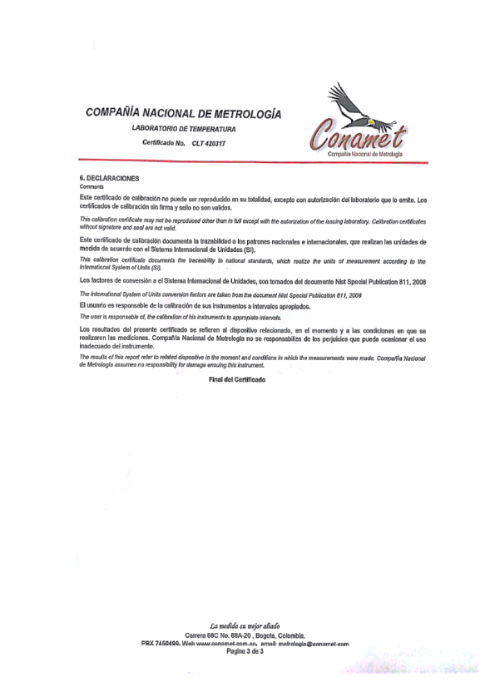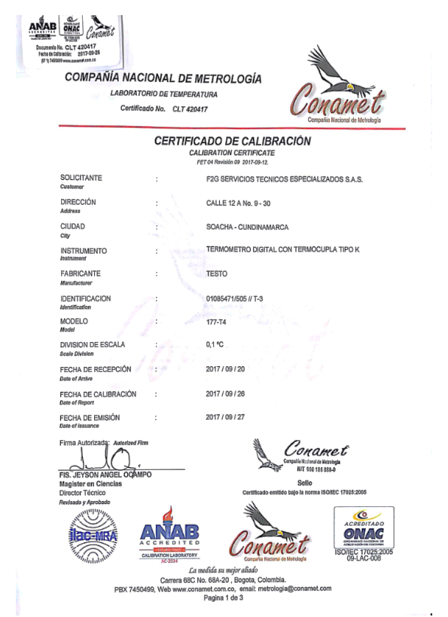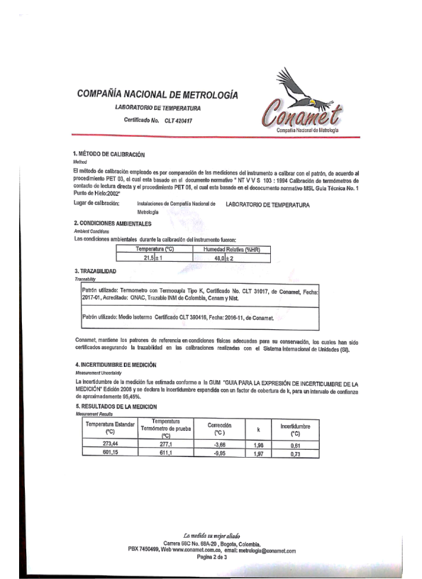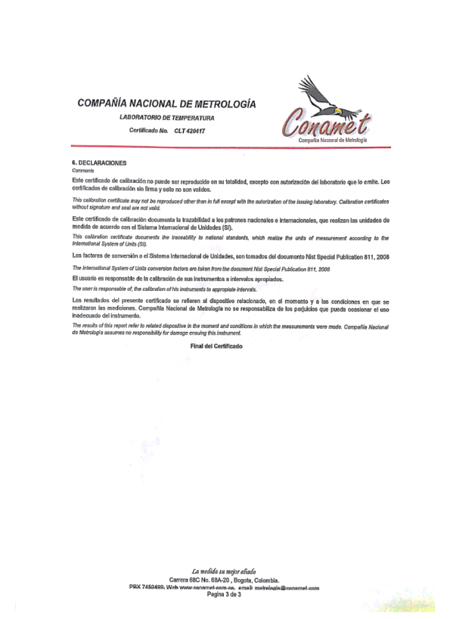

**ANEXO 4. COMPETENCIAS EJECUTOR DEL SERVICIO DE CALIFICACIÓN**

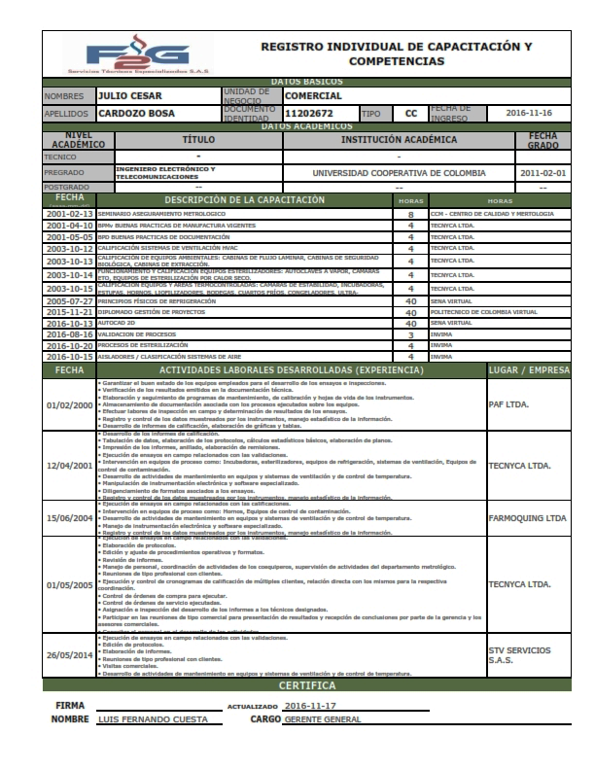

**ANEXO 5. REPORTE ACONTECIMIENTOS Y ETIQUETA.**

|  |  |  |  |
| --- | --- | --- | --- |
| **Acontecimiento** | **Responsable** | **Fecha** | **Verificación** |
|  |  |  |  |
|  |  |  |  |
|  |  |  |  |
|  |  |  |  |
|  |  |  |  |
|  |  |  |  |

**Registros originales de los sensores y Etiqueta Calificación**